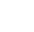
第2节 弹力
目录
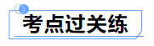 2
考点01 弹力 2
考点02 弹力的示意图 7
考点03 弹簧测力计 9
考点04 正确使用弹簧测力计 11

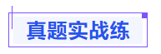 16
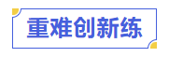 18

考点01 弹力
一、单选题
1．2022北京冬季奥运会开幕式《立春》中的小草并不小，是一根根近10米的长杆。为了表现小草随风摆动的柔美，制作长杆的材料应具有较好的（ ）
A．导电性 B．弹性 C．透明度 D．导热性
【答案】B
【详解】小草随风摆动，说明小草形状容易发生改变，因此为了表现小草随风摆动的柔美，制作长杆的材料应具有较好的弹性，故ACD不符合题意，B故符合题意。
故选B。
2．如图所示物体正常使用时，不属于弹性形变的是（ ）
A．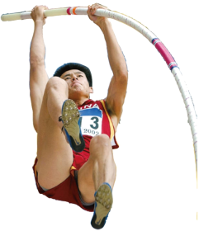 压弯的跳竿 B．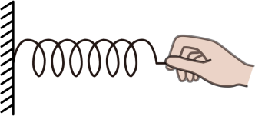 拉长的弹簧
C．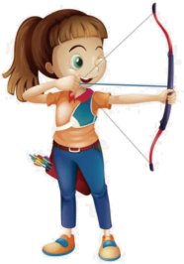 拉开的弓 D．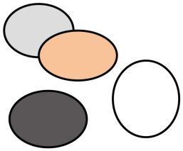 捏成团的橡皮泥
【答案】D
【详解】A．压弯的跳竿发生的是弹性形变，故A不符合题意；
B．拉长的弹簧发生的是弹性形变，故B不符合题意；
C．拉开的弓发生的是弹性形变，故C不符合题意；
D．捏成团的橡皮泥发生的是塑性形变，故D符合题意。
故选D。
3．北京时间2021年7月25日，中国跳水梦之队在东京奥运会上首次亮相就出手不凡，施廷懋和王涵凭借绝对优势夺得女子双人三米板冠军，为中国体育代表团摘下了本届奥运会的第四枚金牌。如图所示，当两名运动员站在三米跳板上时，产生的现象中，下列说法正确的是（ ）
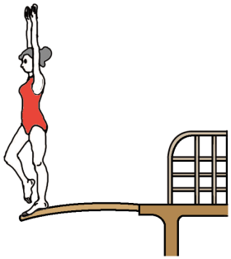
A．跳板被跳水运动员压弯，发生了弹性形变
B．运动员所受的弹力方向向下
C．跳板对跳水运动员有弹力作用，跳水运动员对跳板没有弹力作用
D．只要跳板发生形变，就能产生弹力
【答案】A
【详解】A．人由于重力作用，当站在跳板上时，把跳板压弯，使跳板发生弹性形变，故A正确；
B．运动员所受的弹力是由于跳板发生弹性形变，由于恢复原状使对运动员产生弹力，这个力是跳板对运动员向上的支持力，故B错误；
C．跳板对跳水运动员有弹力作用，跳水运动员对跳板也有弹力作用，这个力是运动员对跳板的压力，故C错误；
D．只有跳板发生弹性形变，才能产生弹力，故D错误。
故选A。
4．一个足球放在一块长木板上，如图所示，木板和足球均发生了弹性形变，关于它们弹力的情况，以下说法错误的是（ ）
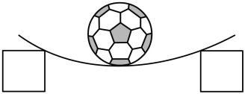
A．木板形变是由于木板产生弹力造成的
B．足球产生的弹力作用在木板上
C．足球受到的支持力是木板产生的弹力
D．木板的支持力使足球发生了弹性形变
【答案】A
【详解】A．木板形变是由于足球对木板的压力造成的，不是木板的弹力，故A错误，符合题意；
B．足球发生形变，产生的弹力作用在木板上，故B正确，不符合题意；
C．足球受到的支持力施力物体是木板，因为木板发生弹性形变，产生的弹力，故C正确，不符合题意；
D．木板对足球的支持力使木板和足球相互挤压，足球发生了弹性形变，故D正确，不符合题意。
故选A。
5．如图所示的四个力中，不属于弹力的是（ ）
A．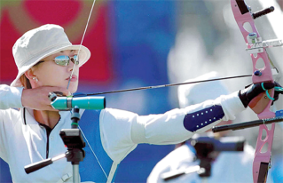弦对箭的推力 B．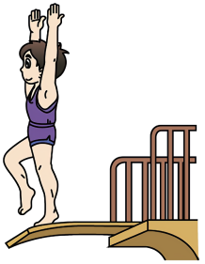运动员对跳板的压力
C．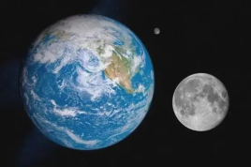地球对月亮的引力 D．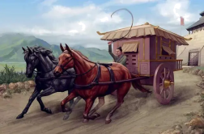马对车的拉力
【答案】C
【详解】A．拉弓射箭时，弓发生形变，会产生弹力作用，所以弦对箭的推力是弹力，故A不符合题意；
B．运动员对跳板的压力是由于运动员的脚发生弹性形变而产生的，属于弹力，故B不符合题意；
C．地球对月亮的引力，属于万有引力的范畴，不属于弹力，故C符合题意；
D．马对车的拉力，是由于绳子发生弹性形变形成，属于弹力，故D不符合题意。
故选C。
6．如图所示的四个力中，不属于弹力的是（ ）
A．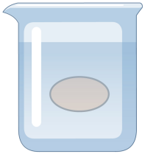盐水对鸡蛋的浮力 B．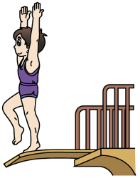运动员对跳板的压力
C．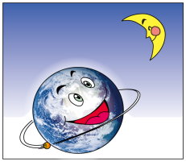地球对月亮的引力 D．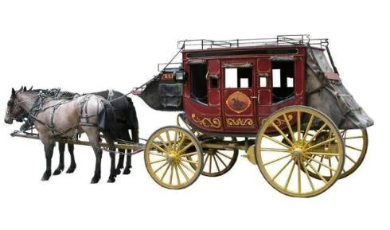马对车的拉力
【答案】C
【详解】A．浮力是鸡蛋和盐水间产生相互的挤压力，压力属于弹力，故A不符合题意；
B．运动员对跳板的压力，是跳板和运动员的脚相互挤压，有形变发生，属于弹力，故B不符合题意；
C．地球对月球的吸引力，是万有引力，不属于弹力，故C符合题意；
D．马对车的拉力，马受力部分和车都有形变产生，属于弹力，故D不符合题意。
故选C。
7．小美穿着旱冰鞋推墙，如图所示，发现墙不动，但小美却倒退了，下列说法正确的是（ ）
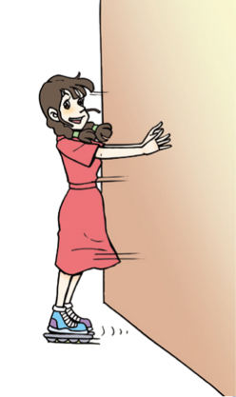
A．墙对小美的力大于小美推墙的力
B．使小美倒退的力的作用点在墙面上
C．使小美倒退的力的施力物体是小美本人
D．使小美倒退的力是由于墙面发生弹性形变产生的
【答案】D
【详解】A．物体间力的作用是相互的，相互作用的力大小相等，墙对小美的力等于小美推墙的力，故A错误；
B．使小美倒退的力的作用点在小美身上，故B错误；
C．使小美倒退的力的施力物体是墙面，故C错误；
D．弹力由施力物体形变产生，使小美倒退的力是由于墙面发生弹性形变产生的，故D正确。
故选D。
8．下列有关弹力的说法，正确的是（ ）
A．互相接触的两物体，一定产生弹力作用
B．使物体发生弹性形变的外力越大，物体的形变就越大
C．从力的性质来看，电荷间的引力和斥力、压力、支持力、拉力都属于弹力
D．茶杯放在水平桌面上，茶杯对桌面的压力是由于桌面发生弹性形变而产生的
【答案】B
【详解】A．互相接触的两物体，若没有相互挤压，也不会产生弹力作用，故A错误；
B．力会改变物体的形变，使物体发生弹性形变的外力越大，物体的形变就越大，故B正确；
C．电荷间的引力和斥力不是形变引起的力，不是弹力，故C错误；
D．茶杯放在水平桌面上，茶杯对桌面的压力是由于茶杯发生弹性形变而产生的，故D错误。
故选B。
9．现有两个大小相同、制作材料不同的小球，为了比较它们的弹性好坏，应选择下列中的哪一个方案？（ ）
A．让两球从同一高处静止下落，反弹高的小球弹性好
B．把两球从同一高处向地面掷，反弹高的小球弹性好
C．把两球向墙壁扔去，反弹后离墙壁远的小球弹性好
D．手触摸小球，感觉哪一个球较软，软的小球弹性好
【答案】A
【详解】A．将两球从相同高处静止下落，比较反弹的高度，它们反弹的高度能说明其弹性的大小，所以此方案可行，故A符合题意；
B．把两球从同一高处向地面掷，球反弹的高度还与用力的大小有关，所以此方案无法比较，故B不符合题意；
C．把两球向墙壁扔去，比较反弹的距离，两球反弹的距离除与它们的弹性大小有关外，还可能与用力的大小有关，所以此方案无法比较，故C不符合题意；
D．手触摸小球，小球的形变程度还与充气量有关，所以此方案无法比较，故D不符合题意。
故选A。
10．如图所示的一次性医用口罩，由罩体、松紧和铝条组成。配戴时，罩体紧粘面部，松紧跨在两耳耳根后，用手指紧压铝条，使口罩上端紧贴鼻梁，然后向下拉伸口罩，覆盖鼻子、嘴巴。关于该口罩，以下说法中正确的是（ ）
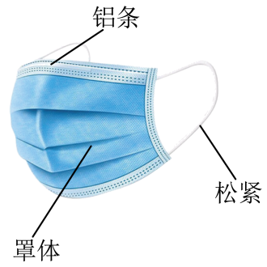
A．罩体没有发生形变
B．压弯的铝条发生的是弹性形变
C．松紧形变后会对耳根处产生弹力的作用
D．松紧拉得越长，对耳根处的弹力越小
【答案】C
【详解】A．由题干描述用手指紧压铝条，使口罩上端紧贴鼻梁，然后向下拉伸口罩，覆盖鼻子、嘴巴可知，罩体的形状发生了改变，所以发生了形变，故A错误；
B．去掉外力后铝条不能恢复原状，所以压弯的铝条发生的是塑性形变，故B错误；
C．松紧发生的是弹性形变，它对与其接触的物体产生弹力作用，故C正确；
D．在弹性限度内，弹性形变越大，则弹力越大，所以松紧拉得越长，对耳根处的弹力越大，故D错误。
答案C。
二、填空题
11．物体由于发生 而产生的力叫弹力；放在桌面上的水杯受到的桌面对它的 力就是弹力。
【答案】 弹性形变 支持
【详解】[1][2]
物体由于发生弹性形变而产生的力叫做弹力，通常说的拉力、压力、支持力等都属于弹力，所以放在桌面上的水杯受到的桌面对它的支持力就是弹力。
12．中国跳水队被称为“梦之队”，跳水运动员在向下压跳板的过程中，跳板由于发生 （填“弹性”或“塑性”）形变，产生竖直向上的 力使运动员向上运动，说明力可以改变物体的 。
【答案】 弹性 弹 运动状态
【详解】[1][2][3]跳水运动员在向下压跳板的过程中，跳板由于发生形变，但起跳后，跳板形变会恢复，故属于弹性形变。
[2]跳板竖直向下形变，故产生竖直向上的弹力。
[3]运动员向上运动，运动状态发生了变化，说明力可以改变物体的运动状态。

考点02 弹力的示意图
1．如图所示，把一杯水放在水平桌面上，请画出桌面对水杯的支持力的示意图。
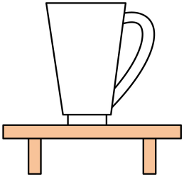
【答案】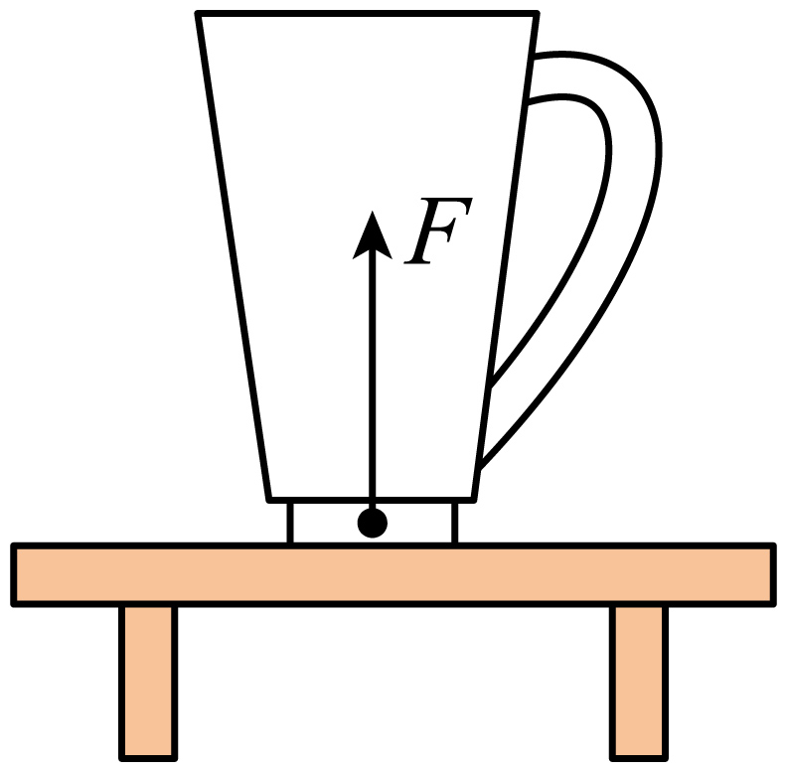
【详解】水杯静止在水平桌面上，受到桌面对水杯竖直向上的支持力，作用点在水杯底部，作图如下：
2．如图，是一个静止在水平桌面上的物体。请画出桌面对该物体的支持力F的示意图（作用点在O点）。
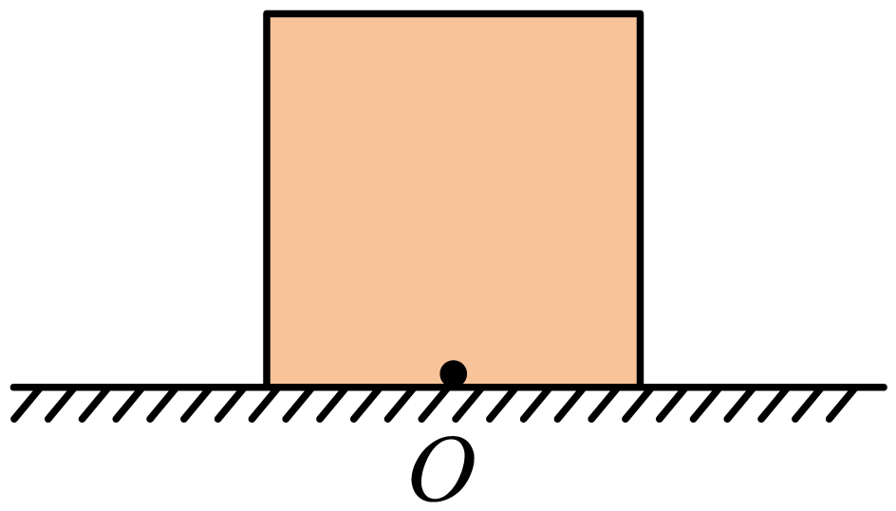
【答案】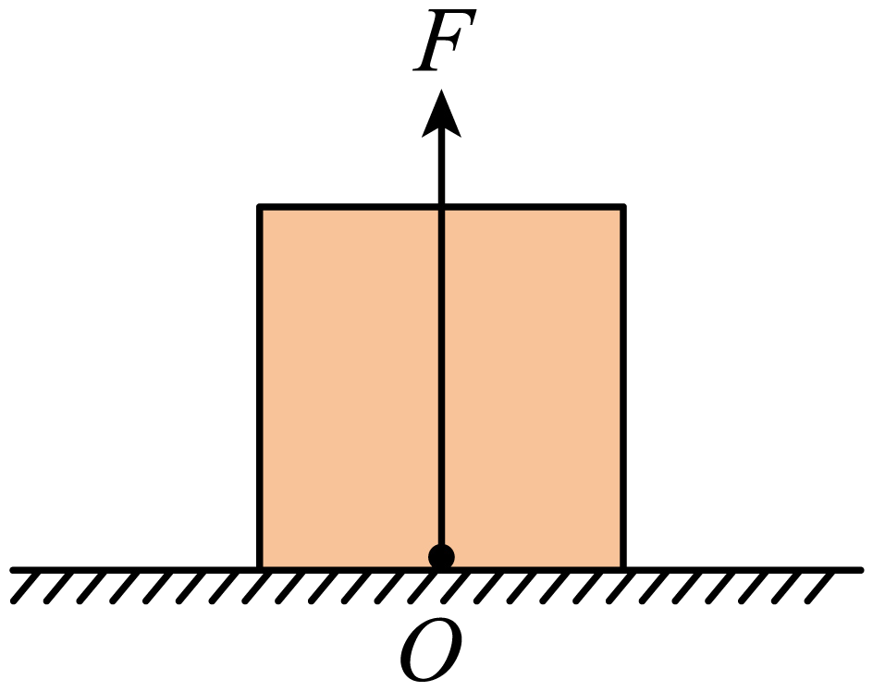
【详解】一个静止在水平桌面上的物体，该物体对桌面的压力和桌面对该物体的支持力是一对相互作用力，所以，桌面对该物体的支持力F作用点在O点，方向竖直向上，如图所示：
3．如图所示，一小球静止在光滑的水平地面上，左边与竖直光滑墙壁接触，请在图中画出小球受弹力F的示意图。
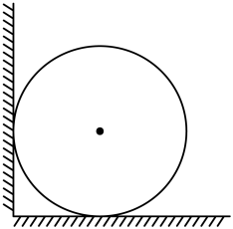
【答案】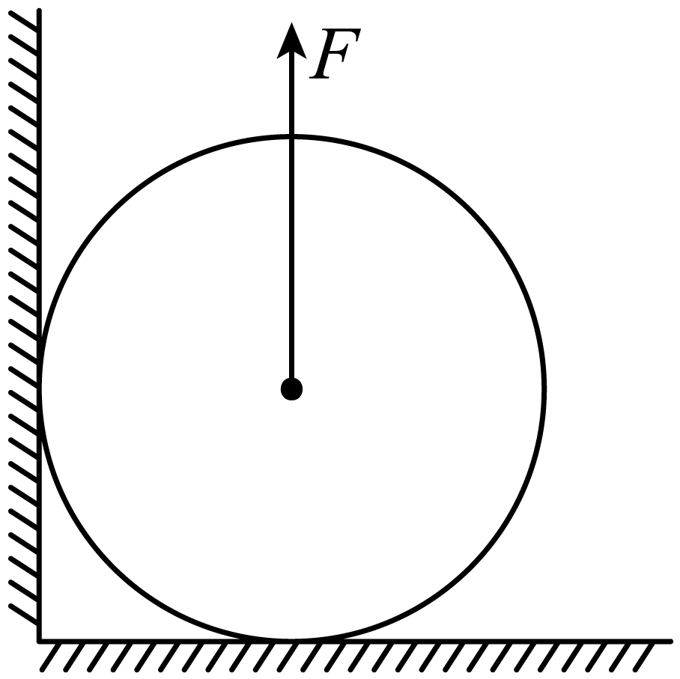
【详解】小球放在光滑的水平地面上，小球与墙接触，但不挤压，小球在水平方向上不受力；小球在竖直方向上受重力G、支持力F的作用，题目只要求画出小球受弹力F的示意图，支持力F属于弹力，作用点在重心，方向竖直向上，如图所示：
4．如图，画出斜面上球所受弹力的示意图。
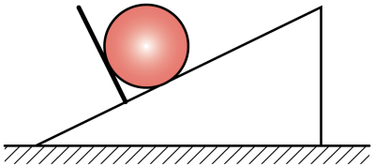
【答案】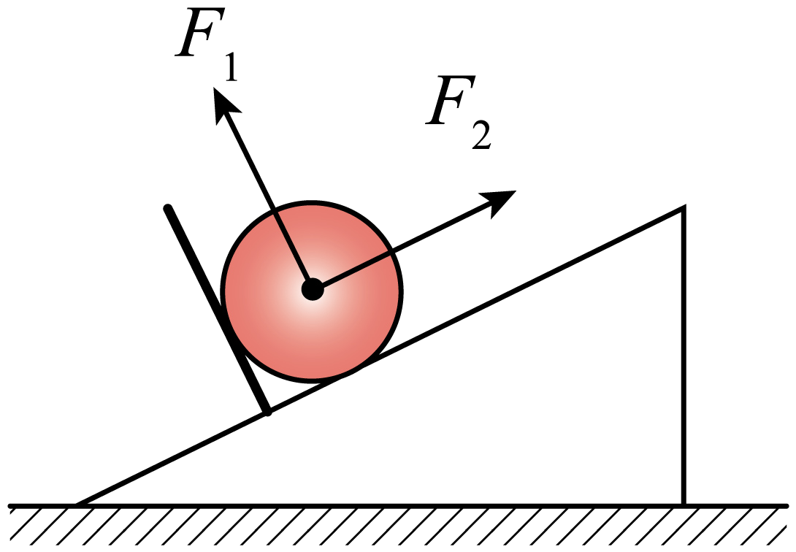
【详解】小球受到重力、垂直斜面的支持力、垂直挡面的支持力，其中两个支持力为弹力，过球心做垂直斜面向上的有向线段标上力的符号F₁，过球心做垂直挡板的有向线段，标上力的符号F₂，如图
5．在图中画出手指受到弹力的示意图。
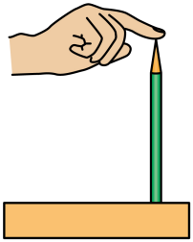
【答案】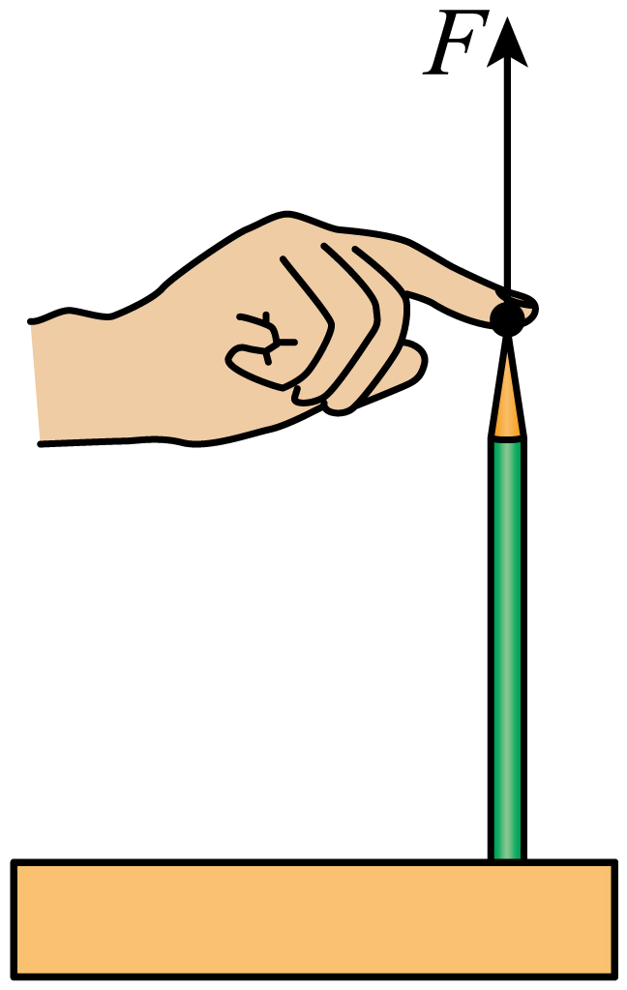
【详解】由图知，手指对铅笔有压力，方向向下，则铅笔对手指有向上的弹力，作用点在手指上，由此画出弹力示意图如图所示：

考点03 弹簧测力计
一、单选题
1．测一个大小约为6N的力，应选用最恰当的弹簧测力计是（ ）
A．量程：0~5N，分度值：0.1N B．量程：0~15N，分度值：0.5N
C．量程：0~10N，分度值：0.2N D．以上三个弹簧都可以
【答案】C
【详解】A．该测力计的量程太小，不能使用，故A不符合题意；
B．这个测力计的量程足够，但分度值相对较大，会造成测量不准确，故B不符合题意；
C．该测力计的最大测量值大于6N，且分度值相对较小，测量较准确，故C符合题意；
D．由以上分析知，D不符合题意。
以上内容仅为本文档的试下载部分，为可阅读页数的一半内容。如要下载或阅读全文，请访问：https://d.book118.com/325241100140011104

